Schatzsuche mit modernster Technik
Auf dem Grund des Atlantiks, in 4000 m Tiefe, sah der Meeresgeologe Dr. Robert Ballard die gigantische Gestalt der Titanic undeutlich vor sich. Er und die Mannschaft des kleinen Unterseebootes Alvin waren die ersten Menschen, deren Augen den Ozeanriesen erblickten, nachdem er fast 75 Jahre zuvor nach der Kollision mit einem Eisberg gesunken war.
"Direkt vor uns schien eine endlose Wand aus schwarzem Stahl aus dem Meeresboden zu wachen - es war der Rumpf der Titanic", schilderte er seine Eindrücke von den Tauchfahrten, die er im Juli 1986 unternahm. "Hier war ich nun auf dem Meeresgrund und hielt Ausschau nach erkennbaren, von Menschenhand gefertigten Gegenständen, die für eine andere Welt geplant und hergestellt worden waren..
Ich blickte in Fenster, aus denen einst Menschen herausgeschaut hatten, auf Decks, die sie entlanggegangen waren, in Räume, in denen sie geschlafen, gescherzt, geliebt hatten.
Es war, als wäre man auf dem Mars gelandet, nur um die Überbleibsel einer alten Zivilisation zu entdecken, die unserer ähnlich war".

Unglückliche Jungfernfahrt
Die Titanic war auf ihrer Jungfernfahrt in den frühen Morgenstunden des 15. April 1912, etwa 700 km südöstlich von Neufundland, gesunken. Von den 2201 Menschen an Bord wurden nur 705 gerettet. Aber erst am 1. September 1985 gelang es einer französisch-amerikanischen Expedition unter der Leitung von Dr. Ballard, in einer spektakulären Aktion das Wrack aufzufinden.

Suche nach dem Wrack
Der erste Schritt bei der Suche nach einem Schiffswrack besteht gewöhnlich in der gründlichen Recherche in Archiven, wobei man den Ort, an der das Schiff gesunken ist, so genau wie möglich bestimmen muss. Manchmal kann das ganz einfach sein.
So war die Mary Rose, das Flaggschiff Heinrich VIII., 1545 in relativ ruhiger See vor der Kanalinsel Isle of Wight in Sicht- und Hörweite von Hunderten von Menschen, die, einschliesslich des Königs, am Ufer standen, gesunken.
Als die Mary Rose mit einer Flotte von 60 anderen Kriegsschiffen in See stach, um sich einer französischen Flotte entgegenzustellen, neigte sie sich im Wind zu Seite und durch die Kanonenöffnungen drang steuerbords Wasser ein. Als dann noch die Kanonen der Backbordseite aus ihren Befestigungen rutschten und quer über Deck rollten, wurde das Schiff noch steuerbord lastig, kenterte und sank. Obwohl seine Position bekannt war, dauerte es mehr als 400 Jahre, bis es gehoben werden konnte.
Wenn Schiffe in Sichtweite vom Ufer untergingen, wurde die Stelle meist genau aufgeschrieben. Vor der britischen West- und Südwestküste liegen mindestens 400 solche Wracks auf Grund. Gold, Silber, Schmuck und Porzellan im geschätzten Wert von 1 Mrd. $ sollen auf Schiffswracks vor der Küste Floridas liegen.

Die Titanic im Grössenvergleich
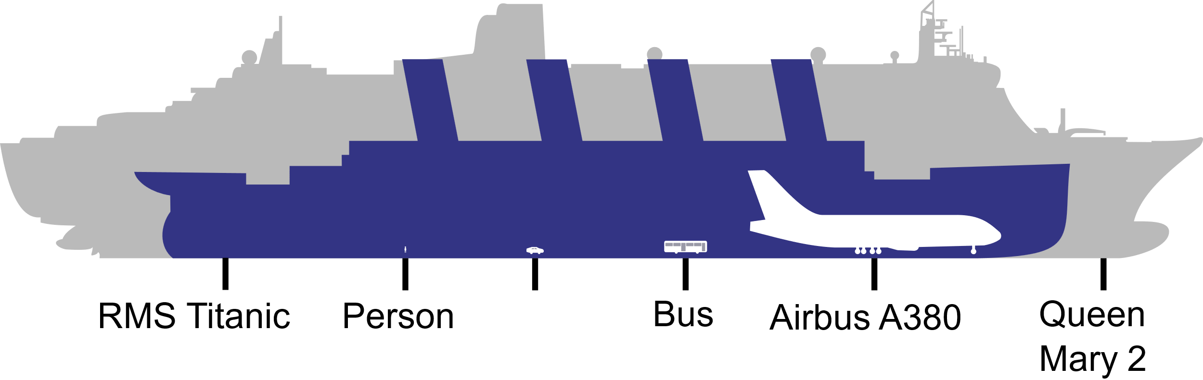
Von Yzmo - Eigenes Werk, CC BY-SA 3.0, https://commons.wikimedia.org/w/index.php?curid=74449489

Längsriss der Titanic
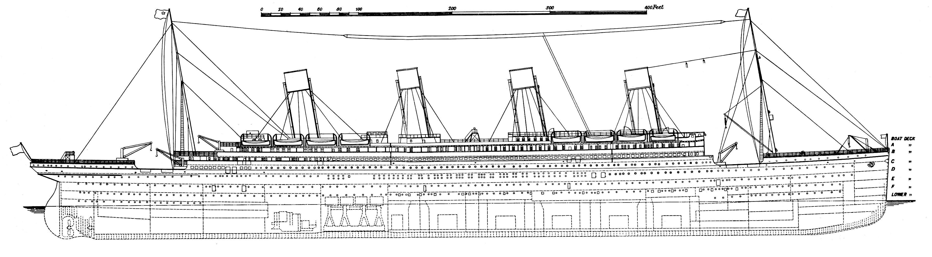
Von Anonym - Engineering journal: &#039;The White Star liner Titanic&#039;, vol.91., Gemeinfrei, https://commons.wikimedia.org/w/index.php?curid=18496939

Wertvolle Funde
Hier war einer der wertvollsten Funde einer Flotte spanische Schatzschiffe. Sie hatte im Juli 1715 von Kuba aus die Heimreise angetreten, beladen mit Gold, Smaragden, Perlen und 2300 mit Münzen gefüllten Kisten - ein Schatz im Wert von mindestens 50 Mio. $. Die Schiffe gerieten in einen Hurrikan und sanken.
Am Strand von Sebastian, 64 km südlich von Cape Canaveral fand der einheimische Hotelier Kip Wagner in den 50er Jahren einige schwarz angelaufene Silbermünzen. Als er bei seinen Recherchen nach ihrem Ursprung von der Flotte las, war er davon überzeugt, Teile von deren Schatz gefunden zu haben. Obwohl allgemein angenommen wurde, dass die Flotte 240 km weiter südlich gesunken sei, liess Wagner sich nicht abschrecken und forschte, zusammen mit seinem Freund, auf eigene Faust weiter. Sie stiessen auf eine Karte, die der Engländer Bernard Romans 1775 von der Stelle, an der die Flotte gesunken war, gezeichnet hatte. Ausgerüstet mit einem gebraucht gekauften Minisucher kämmte Wagner die Strände um das beschriebene Gebiet ab - und fand unter anderem eine Goldkette mit Anhänger, die er für 50 000 $ versteigerte, und einen Diamantring im Wert von 20 000 $.
Nun machte sich Wagner daran, die Schiffswracks im Meer zu suchen. Der Schatz, den er schliesslich hob, war mehr als 5 Millionen $ wert.

Moderne Hilfsmittel
Von nun an wurden bei der Suche nach Wracks vermehrt moderne technische Hilfsmittel eingesetzt. 1970 begann der Londoner Rechtsanwalt Rex Cowan nach dem niederländischen Ostindienfahrer Hollandia zu suchen, der 1743 vor den Silly-Inseln südwestlich von Grossbritannien verschwunden war. Aus zeitgenössischen Berichten wusste er ungefähr, wo das Wrack liegen musste, aber Taucher hatten keinerlei Spuren finden können. Cowan setzte ein Magnometer ein. Dieses Instrument wird hinter einem Schiff hergezogen und zeigt Abweichungen im Magnetfeld an, die von Eisengegenständen, z.B. von Kanonen verursacht werden.
Monatelang zogen Cowan und sein Team in dem betreffenden Gebiet Bahn um Bahn, und endlich im September, die Wetterbindungen wurden bereits ungünstig, zeigte das Instrument einen Fund an. Schon beim zweiten Tauchgang fanden die Schatzsucher einen Silberlöffel, der mit dem Wappen der holländischen Familie Imhoff-Bentnicks verziert war. Da man wusste, dass ein Mitglied dieser Familie an Bord der Hollandia gewesen war, musste der Fund also von ihr stammen. Schliesslich wurden noch mehr als 35 000 Silbermünzen im Wert von etwa 1 Mio. £ gefunden.

Magnometer
Bei der Suche nach der Mary Rose erwiesenen sich Magnometer als nicht erfolgreich. Zwar war sie nur wenige 100 Meter vor der Küste gesunken, doch war sie völlig mit Sand und Schlamm bedeckt, als man mit der Suche begann. Das Magnometer fand nur ein vergrabenes Kabel, das bis dahin auf keiner Karte verzeichnet war - aber kein Wrack.

Sonargeräte
Der Durchbruch gelang mit Hilfe von Sonargeräten. Diese Geräte, eigentlich für militärische Zwecke entwickelt, senden Tonsignale aus und registrieren deren von festen Gegenständen zurückgeworfenes Echo.
Ein spezielles Sonar, das auch mit Sand oder Schlamm bedeckte Gegenstände auffinden kann, machte Aufzeichnungen, die auf eine Erhebung am Meeresboden schliessen liess. Drei Jahre später hatten Ebbe und Flut einen Teil des Wracks weggespült, und Schiffsplanken wurden sichtbar. Die Mary Rose wurde in allen Einzelteilen geborgen und gilt heute als ein einzigartiges Kriegsschiff ihrer Zeit.
Aber das Wieder auffinden der Titanic ist als die bemerkenswerteste Leistung einzuordnen. Denn für Taucher liegt sie zu tief und man hatte außerdem nur eine ungefähre Vorstellung davon, wo sie liegen könnte. Dr. Ballards Team suchte den Meeresboden mit einem Tiefseesonargerät ab. Eine ferngesteuerte Unterwasserkamera machte dann die ersten Fotos, bevor Dr. Ballard das Wrack ein Jahr später zum ersten Mal mit eigenen Augen sah.

